LOOP说明文档

用loop指令实现ASCII表字母打印

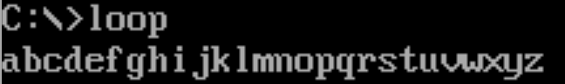

用loop指令+双层循环实现ASCII表字母**分行**打印

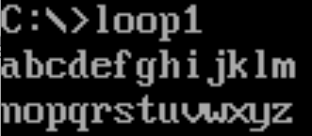

Debug -U查看反汇编

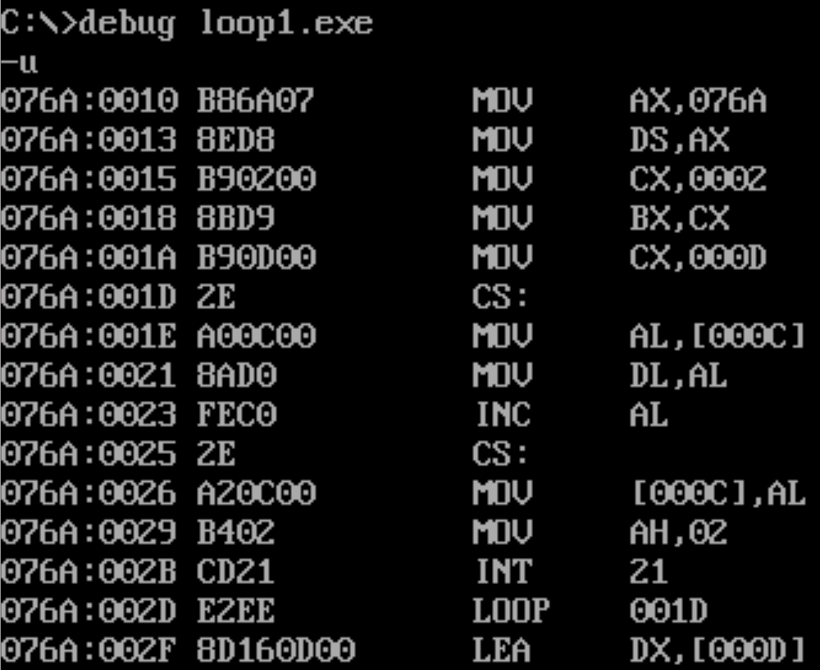

用条件跳转指令实现：

通过bx控制外层循环，jcxz控制外层循环结束，jmp控制外层循环正常循环

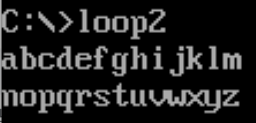

Debug -U查看反汇编

